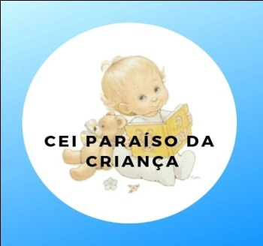
CEI PARAÍSO DA CRIANÇA
RUA: HERMÍNIO ATHAIDE FURTADO Nº143
PEREIRA ALVES CORREIA PINTO S/C
CNPJ: 01.118.086/0001-14

RELATÓRIO DAS ATIVIDADES NÃO PRESENCIAIS.

BERÇÁRIO I
PROFESSORA: SIMONE MADRUGA

CEI PARAÍSO DA CRIANÇA
RUA: HERMÍNIO ATHAIDE FURTADO Nº143
PEREIRA ALVES CORREIA PINTO S/C
CNPJ: 01.118.086/0001-14

RELATÓRIO DAS ATIVIDADES NÃO PRESENCIAIS.

BERÇÁRIO II
PROFESSORAS: FABIANA MENDES
CLÉLIA GOMES

CEI PARAÍSO DA CRIANÇA
RUA: HERMÍNIO ATHAIDE FURTADO Nº143
PEREIRA ALVES CORREIA PINTO S/C
CNPJ: 01.118.086/0001-14

RELATÓRIO DAS ATIVIDADES NÃO PRESENCIAIS.

MATERNAL I
PROFESSORAS: PATRICIA BARBOSA
ISOLDE MATOSO

CEI PARAÍSO DA CRIANÇA
RUA: HERMÍNIO ATHAIDE FURTADO Nº143
PEREIRA ALVES CORREIA PINTO S/C
CNPJ: 01.118.086/0001-14

RELATÓRIO DAS ATIVIDADES NÃO PRESENCIAIS.

MATERNAL II
PROFESSORA: ROSANGELA DA SILVA

CEI PARAÍSO DA CRIANÇA
RUA: HERMÍNIO ATHAIDE FURTADO Nº143
PEREIRA ALVES CORREIA PINTO S/C
CNPJ: 01.118.086/0001-14

RELATÓRIO DAS ATIVIDADES NÃO PRESENCIAIS.

MATERNAL II
PROFESSORA: ELISABETE LOURENÇO

